介護予防・生活支援の基礎知識

緩和した基準によるサービスの担い手養成研修 副読本

平成29年５月
兵庫県 健康福祉部 少子高齢局

はじめに

平成26年の介護保険法の改正により、介護予防・日常生活支援総合事業が創設されました。介護予防・日常生活支援総合事業は、平成29年度から全ての市町で実施されています。

兵庫県では、介護予防・日常生活支援総合事業により提供されるサービスのうち、緩和した基準によるサービスの担い手の養成研修を市町が実施する参考とするため、研修内容の検討を行ってきました。

兵庫県では、緩和した基準によるサービスの担い手に求められる資質として、次の４つのことを養成研修の達成目標とします。

○ 高齢者等の尊厳を保持し、権利を擁護するとともに、高齢者等やその家族と適切なコミュニケーションをとり、信頼関係を構築できること。
○ 単に掃除、調理、買物などの支援を行うだけではなく、高齢者等の有する能力を活かし、その意欲に働きかけながら、高齢者等が自立した日常生活を続けられるような支援を行えること。
○ 心身機能、活動、参加にバランス良く働きかける介護予防に関する基本的な知識があること。また、認知症の早期発見の意義などを理解していること。
○ 地域住民、地域包括支援センター、生活支援コーディネーター、その他の介護予防・生活支援の担い手と良好な関係を築き、適切に連携できること。

この冊子は、兵庫県における緩和した基準によるサービスの担い手の活動に必要な基礎知識をまとめたものです。このような知識に基づき、さらに研修を通じて、より実践的な支援の知識や技術を得ることにより、高齢者などが新しい担い手として参画し、高齢者等が地域で安心して暮らせる社会の構築に貢献していただければ幸いです。

平成29年５月
兵庫県 健康福祉部 少子高齢局 高齢対策課

目 次

Ⅰ 緩和した基準によるサービスの担い手の職務・・・・・・・・・・・・・・・・ ３
１．業務内容 ２．職業倫理 ３．安全管理 ４．感染防止対策

Ⅱ 介護予防・日常生活支援総合事業・・・・・・・・・・・・・・・・・・・・・ ６
１．介護予防・日常生活支援総合事業とは ２．介護予防・日常生活支援総合事業の対象者
３．介護予防・生活支援サービス事業の類型
４．介護予防・生活支援サービス事業の利用の流れ ５．住民を主体とした地域づくりの取組

Ⅲ 介護保険制度などの関連制度・・・・・・・・・・・・・・・・・・・・・・・ ９
１．介護保険制度 ２．障害者総合支援法 ３．生活困窮者自立支援制度

Ⅳ 高齢者等の尊厳の保持と権利擁護・・・・・・・・・・・・・・・・・・・・ １２
１．高齢者等の尊厳の保持 ２．高齢者の虐待の防止 ３．個人情報とプライバシーの保護
４．成年後見制度など

Ⅴ 高齢者等やその家族とのコミュニケーション・・・・・・・・・・・・・・・ １５
１．コミュニケーションの意義 ２．高齢者等とのコミュニケーションに必要な能力や姿勢
３．高齢者等の状況に応じたコミュニケーション ４．家族とのコミュニケーション

Ⅵ 高齢者等の自立支援・・・・・・・・・・・・・・・・・・・・・・・・・・ １８
１．自立支援の考え方 ２．自立を促進する生活支援

Ⅶ 障害の理解と介護予防・・・・・・・・・・・・・・・・・・・・・・・・・ ２０
１．障害の理解（国際生活機能分類（ICF）の考え方） ２．介護予防の考え方
３．住民運営の通いの場 ４．専門職の役割

Ⅷ 認知症についての理解・・・・・・・・・・・・・・・・・・・・・・・・・ ２３
１．認知症の症状 ２．認知症の人の推計数 ３．認知症の早期発見の取組
４．認知症の地域支援体制

Ⅸ 地域住民や他の支援者との連携・・・・・・・・・・・・・・・・・・・・・ ２５
１．地域包括ケア ２．地域ケア会議 ３．チームケア
Ⅰ | 緩和した基準によるサービスの担い手の職務

１．業務内容

緩和した基準によるサービスの担い手は、介護予防・日常生活支援総合事業の担い手として、高齢者等に介護予防・生活支援のサービスを提供し、高齢者等の自立した日常生活を支援します。具体的には、介護予防・日常生活支援総合事業のうち、主に訪問型のサービスを一定の専門的な知識や技術をもって担うことが期待されています。
訪問型のサービスは、高齢者等の自宅を訪問し、掃除、洗濯、調理、買物などの支援を行います。また、高齢者等の相談相手になったり、生活に必要な助言を行ったりして、高齢者等を精神的に支えることも大切な役割です。ただの「お手伝いさん」ではなく、心身の両面で高齢者等を支え、高齢者等が住み慣れた自宅などで自立した生活を続けられるように支援していくことが必要です。
介護予防・日常生活支援総合事業は、国民が支払う保険料と税金を主な財源とする公的なサービスです。このため、公的なサービスに相応しい内容が求められます。訪問型サービスでは、本人ではなく家族のための支援を行うこと、ペットの世話といった必ずしも生活に不可欠とは言えないこと、大掃除や家の修理といった非日常的なことは、支援の対象にはなじみません。詳細は、サービスの内容を決めている市町にご相談ください。

２．職業倫理

緩和した基準によるサービスの担い手に求められる職業倫理で最も重要なことは、高齢者等を人として尊重することです。虐待などの権利侵害は、決してあってはならないことです。高齢者等には、支援が必要になっても、自分らしく生きがいを感じながら暮らす権利があります。このような高齢者等の権利を保障する職責を担っていることを自覚し、誇りと責任を感じながら、職務を遂行しましょう。
また、単に掃除や洗濯、買物などを代行するのではなく、高齢者等の自立を支援する専門家であるという意識を持ち、そのために必要な知識や技術の継続的な習得に努めることが大切です。自己流の方法ではなく、科学的な根拠に基づく支援の実践を目指しましょう。
本人を主体にするといっても、その言いなりになるわけではありません。高齢者等にとって本当に必要なことは何かを客観的に考え、本人や家族と話し合い、意欲に働きかけていくことも大切です。そのためにも、本人や家族との信頼関係の構築が不可欠です。
高齢者等の生活は、一人で支えられるわけではありません。地域住民、介護や医療など様々な分野の専門職などが、それぞれの得意分野を活かして、切れ目のない支援を行います。地域住民や他の専門職と良好な協力関係を築き、謙虚に学び合うことも、職務の遂行に欠かせません。

３．安全管理

高齢者等の自宅などを訪問して支援を行う場合、高齢者等と二人だけになる機会も多くあり、また、介護施設のように人員や設備が揃っているわけでもありません。このような状況で、高齢者等の安全の確保に十分に配慮しながら、支援を行う必要があります。
残念ながら、事故などの発生を完全に防ぐことは難しく、また、高齢者等の自宅を訪問しているときに、絶え間なく高齢者等を見守っていられるわけでもありません。掃除をしている最中に隣の部屋で転倒しても、防ぎようがないかも知れません。このような点について、あらかじめ本人や家族の理解を得ておくことも必要です。しかしながら、事故などが起こらないように、考えられる対策をしっかり実行しておくことが極めて重要です。
介護などの現場で多く発生する事故は、歩行中などの転倒、椅子やベッドなどからの転落、飲食物などが喉に詰まったり、気管に入ってしまったりする誤飲や誤嚥です。さらに事故ではなくても、訪問中に高齢者等が急病を発することもあります。介護予防・日常生活支援総合事業の対象者は、介護が必要な人に比べて自立していますが、事故などの危険がないわけではありません。むしろ自分で動ける分、危険が増す面もあります。
高齢者等の安全の確保は、個人任せではなく、事業所などが組織的に取り組むべきものです。日頃から、いわゆるヒヤリ・ハット事例の蓄積、本人や家族からの苦情への対応などを通じて、事故などを起こす要因を分析し、それを回避するための支援の手順や注意事項などを決めておくことが重要です。さらに個々の高齢者等の心身の状況や生活の環境に応じて、転倒防止のために自宅の段差を解消する、誤嚥防止のために調理の仕方を工夫するといった対応を考えます。また、事故などが発生したときの対応も決めておきます。
高齢者等の支援を行う人は、このようにして決められた支援の手順や注意事項などを遵守しなければなりません。経験の豊かなベテランの人であっても、自分のやり方を過信して、職場のルールを軽視するようなことがないように注意が必要です。このほか、体調不良や気分が落ち着かない状態で支援に臨まないこと、注意不足や勘違いなどによるミスを防ぐための確認を怠らないようにすることなどに気をつけましょう。

４．感染防止対策

感染症には、手で触ることで感染（接触感染）する疥癬やノロウイルス、空気中の細菌やウイルスから感染（空気感染）する結核、咳やくしゃみなどで感染（飛沫感染）する風邪やインフルエンザ、血液などで感染（血液感染）するウイルス性肝炎など、様々なものがあります。
高齢者等に身近に接して支援を行うにあたり、これらの感染症に自分が感染しないようにするとともに、人に感染させないようにすることが重要です。
感染防止対策は、それぞれの感染症の感染経路によって異なりますが、一般的には、先ずは入念な手洗いとうがいを心がけましょう。最近は、消毒用のアルコールを備え付けているところも多くありますが、消毒をしたからといって、手洗いを省略して良いわけではありません。
高齢者等の咳が続いているようなときは、マスクをします。さらに血液、便や尿、吐瀉物などには直接触れないようにして、これらが付いた床の掃除やタオルの洗濯などを行う場合は、ビニールかゴムの手袋、さらにマスクやエプロンを着用しましょう。手袋などは使い捨てのものを使い、使用後は身体などに付かないように注意し、速やかに廃棄します。
高齢者等の体調が悪そうであれば、医師の受診を勧めましょう。また、体力が落ちているときは感染しやすいので、自分自身の体調管理にも気をつけましょう。

Ⅱ | 介護予防・日常生活支援総合事業

１．介護予防・日常生活支援総合事業とは

介護予防・日常生活支援総合事業は、地域の様々な主体が協力して、高齢者等の介護予防と生活支援を一体的に切れ目なく提供し、高齢者等が地域で自立した生活を続けていけるように支援するものです。介護保険制度の事業の一つに位置づけられています。
介護予防とは、機能訓練、活動や参加の支援をバランス良く行いながら、介護や支援が必要な状態になることを予防し、また、介護や支援が必要な状態の改善や悪化の防止を図ることです。
また、生活支援とは、掃除、調理、買物などの援助、見守りや交流などを行うことにより、住み慣れた自宅などでの生活を続けられるように支えることです。

２．介護予防・日常生活支援総合事業の対象者

介護予防・日常生活支援総合事業は、①訪問や通所のサービス、見守りや配食などを行う介護予防・生活支援サービス事業、②住民の普及啓発、住民が主体的に行う体操などの介護予防活動の支援などを行う一般介護予防事業の２つに分けられます。
介護予防・生活支援サービス事業の対象は、市町から、介護保険の要支援の認定を受けた人、25問の質問からなる基本チェックリストで要支援に相当すると判断された人です。
一般介護予防事業は、特に対象者の限定はなく、高齢者一般が参加できます。

図１ 介護予防・日常生活支援総合事業の体系
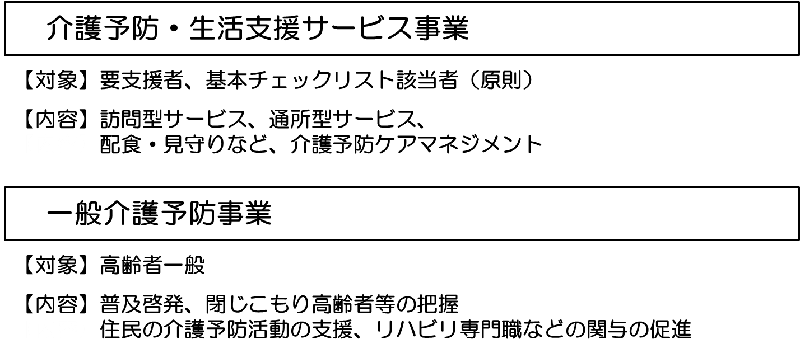

３．介護予防・生活支援サービス事業の類型

介護予防・生活支援サービス事業により提供されるサービスの内容は、各市町が地域の実情に応じて決定します。国は、各市町がサービスの内容を決めるための参考として、サービスの類型を例示しており、訪問型サービスの類型の例は表１のとおりです。

表１ 訪問型サービスの類型
種別 | 内容
現行相当 | 訪問介護員による身体介護や生活支援（総合事業が導入される前の介護予防訪問介護（ホームヘルプ）に相当するサービス）
訪問型サービスＡ  （緩和した基準によるサービス） | 主に雇用されている労働者により提供される生活支援等（従来の介護予防訪問介護の基準よりも緩和された基準によるサービス）
訪問型サービスＢ  （住民主体による支援） | 有償、無償のボランティア等により提供される住民主体の自主活動として行われる生活支援等
訪問型サービスＣ  （短期集中予防サービス） | 体力の改善などが必要な場合に、保健医療の専門職から３～６か月の短期間で集中的に提供される相談指導等
訪問型サービスＤ（移動支援） | 移動支援や移送前後の生活支援

緩和した基準によるサービスの担い手は、表１のサービスの類型のうち、主に①訪問型サービスＡやこれに類するサービスに従事すること、②訪問型サービスＢやこれに類するサービスで中心的な役割を果たすことが期待されています。

４．介護予防・生活支援サービス事業の利用の流れ

介護予防・生活支援サービス事業を利用したい人は、市町の窓口に相談して、要支援の認定を受けるか、基本チェックリストで対象者と判断される必要があります。
そして、サービスの対象になると判断された人は、地域包括支援センター（または地域包括支援センターの委託を受けた居宅介護支援事業所）で、介護予防ケアマネジメントの手続を受けます。
介護予防ケアマネジメントは、高齢者等の心身の状態や生活の環境を評価し、解決すべき課題を明らかにした上で、援助の目標や方針を設定し、提供するサービスを決める重要な手続です。介護予防・日常生活支援総合事業では、高齢者等の状態や本人の希望などを踏まえ、通常の原則的なケアマネジメントのほか、簡略化したケアマネジメントや初回のみのケアマネジメントを行うこともできるとされています。
緩和した基準によるサービスの担い手は、介護予防ケアマネジメントによる援助の目標や方針に沿った支援を行わなければなりません。

図２ 介護予防・生活支援サービス事業の利用の流れ
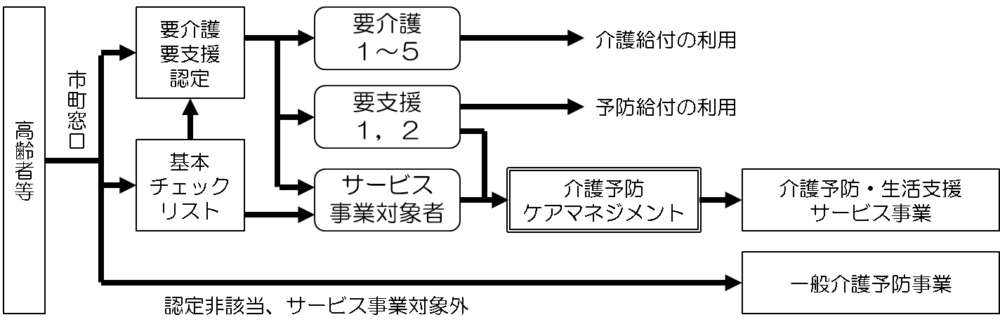

５．住民を主体とした地域づくりの取組

介護費用の増加や介護人材の不足が課題となっている中で、公的なサービスや専門の介護人材に頼らなくても、住民が自ら健康づくりに取り組んだり、住民同士が自分たちで出来ることを助け合ったりすることが、ますます必要になってきています。
さらに高齢者等が地域で孤立せず、社会の一員として暮らしていくためには、介護や医療の専門的なサービスだけでなく、近隣の住民などとの暖かい交流や支え合いが欠かせません。多くの人にとって、豊かな人間関係は、充実した生活に欠かせないものです。高齢者自身が支え合いの担い手になれば、その人の健康づくりや生きがいにつながります。
このため、介護予防・日常生活支援総合事業では、住民をはじめとする地域の多様な主体が、困ったことがあれば助け合えるような地域づくりを進めていくこととされています。
このような地域の支え合いの仕組みをつくり、広げていくため、住民や介護予防・生活支援の関係者が集まり、地域の課題やその解決に向けた活動などについて話し合う「生活支援協議体」を各地域に設置していくこととされています。
また、県の研修を受けた「生活支援コーディネーター」を地域包括支援センターや社会福祉協議会などに配置し、地域の支え合いの担い手の発掘や育成、連携の強化に取り組むこととしています。
Ⅲ | 介護保険制度などの関連制度

１．介護保険制度

（１）介護保険制度の概要
介護保険制度は、介護が必要な高齢者等を社会で連帯して支えるため、平成12年度から実施されています。40歳以上の人が支払う保険料と市町、県、国が負担する公費を財源として、訪問介護（ホームヘルプ）、通所介護（デイサービス）、短期入所（ショートステイ）、特別養護老人ホームといった様々なサービスを提供しています。
介護保険の介護給付や予防給付を受けたい場合は、市町で要介護認定や要支援認定を受ける必要があります。要介護認定や要支援認定は、介護や支援が必要な状態であることを認定するもので、状態が軽い方から、要支援１～２、要介護１～５の７段階となっています。40歳以上65歳未満の人は、加齢に伴う疾病（末期がんや初老期の認知症など16の疾患が定められていて、特定疾患と呼ばれます）により、介護や支援が必要となった場合に限り、給付を受けることができます。
サービスを利用するときは、利用者が介護事業所や施設を選び、契約を結びます。サービスの提供に要した費用の原則として１割（一定以上の所得のある人は2割）を利用者負担として支払い、残りは保険から給付されます。
また、要介護認定や要支援認定を受けた人が受ける介護給付や予防給付とは別に、市町は、地域包括支援センターの運営、医療と介護の連携、認知症の人への支援などの地域支援事業を実施しています。介護予防・日常生活支援総合事業も、地域支援事業の一つです。
給付や事業の体系は、次のページの図３と図４を参照してください。

（２）介護保険制度の利用状況と今後の見通し
県内で要介護認定や要支援認定を受けている人は、平成12年度の約10万7千人（65歳以上高齢者の約11.1％）から、平成26年度は約27万４千人（同約18.8%）に増えています。介護保険制度により、多くの人が介護サービスを利用できるようになりましたが、その分、費用も増えてきています。65歳以上の人が支払う保険料の県平均は、平成12年度の月2,903円から、平成28年度は月5,440円まで上がっており、このままでは平成37年度には月8,000円程度になると見込まれています。
このため、できる限り介護が必要とならないようにするための介護予防の取組、住民同士の支え合い活動などが、ますます重要になってきています。

図３ 介護保険サービス（介護給付と予防給付）
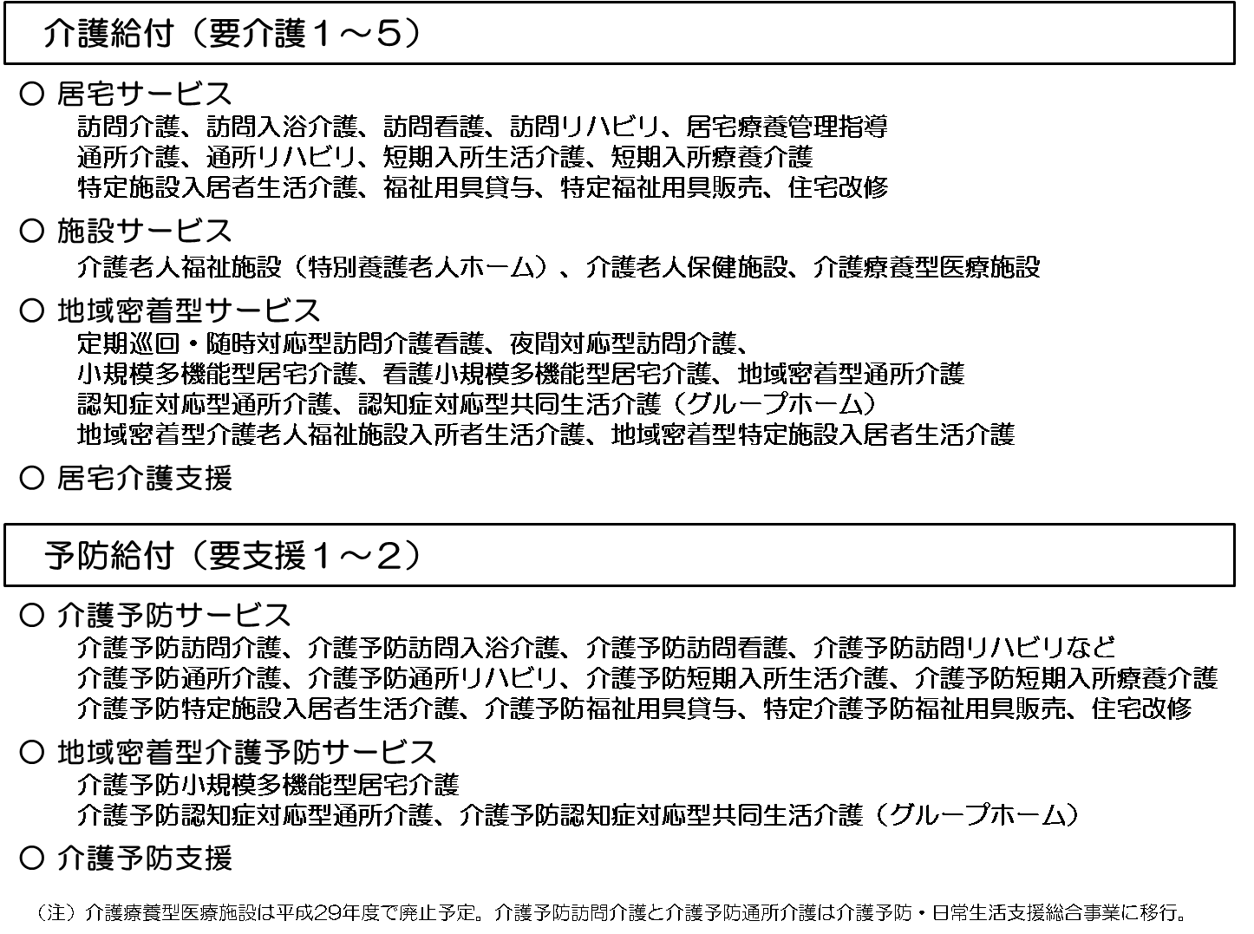

図４ 地域支援事業の体系
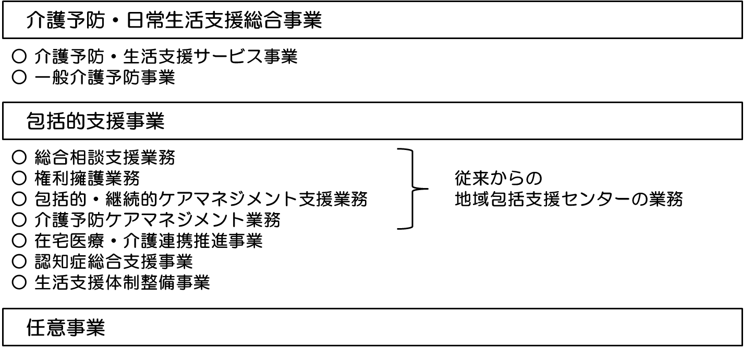
２．障害者総合支援法

障害者総合支援法は、地域社会における共生の実現に向けて、障害者（18歳以上の身体障害者、知的障害者、発達障害者を含む精神障害者、難病患者）に福祉サービスなどを総合的に提供する制度として、平成25年度から実施されています。
障害者総合支援法では、市町の支給決定を受けて、ホームヘルプやショートステイなどの介護給付、就労移行や就労継続などの訓練等給付などの支援を受けることができます。
ホームヘルプのように介護保険制度で同種のサービスを受けられる場合は、原則として介護保険制度を優先して使うものとされていますが、市町の個別の判断により、障害者総合支援法のサービスを利用できる場合もあります。

３．生活困窮者自立支援制度

生活困窮者自立支援制度は、仕事や住居がないなど生活に困っている人が、生活保護の受給に至らないように支援するため、平成27年度から実施されています。
この制度では、市や県の福祉事務所などで、就労などの相談を受けて、自立に向けた計画を立てるとともに、離職によって住居を失った生活困窮者などに対して、家賃相当額の給付金を支給します。
さらに福祉事務所によって、就労に必要な訓練、住居のない人への宿泊場所や衣食の一時的な提供、家計に関する相談や貸付のあっせん、子どもの学習支援などの事業を任意で実施しています。

Ⅳ | 高齢者等の尊厳の保持と権利擁護

１．高齢者等の尊厳の保持

介護保険制度は、介護が必要な高齢者等の尊厳の保持を理念に掲げています。
人は誰でも、基本的人権を保障されており、人間として尊重されたい、自分の価値を認めてもらいたい、自分の意思で生きていきたいといった欲求を持っています。このような思いは、年を取り、介護や医療が必要になったとしても、変わるものではありません。むしろ、気力や体力の衰えを感じたり、病気を抱えたりしながらも、懸命に生きている高齢者こそ、周りがその気持ちを尊重して、最後まで自尊心をもって生きていけるように支えていく必要があります。
高齢者等の生活を支援していくことは、高齢者等が自分の価値観や生活習慣などに基づいて、自分らしく生きていく権利を保障することです。高齢者等には、これからの人生をどのように生きていくのかを自分で決める権利があります。高齢者等の支援を行うにあたっては、このような高齢者等の決定（自己決定）を最大限に尊重し、高齢者等が自分の望む生き方を実現（自己実現）できるように支えていく必要があります。
高齢者等の人生の主役は、その人自身にほかなりません。高齢者等が支援を受けるだけの受け身の存在になり、「お世話になって申し訳ない」といった思いを抱きながら暮らしていくことにならないように、高齢者等が自らの居場所や役割を積極的に見出せるような支援を心がけましょう。

２．高齢者の虐待の防止

虐待は、高齢者の尊厳を傷つける行為の最たるものであり、絶対にあってはならないことです。しかし、現実には県内でも、高齢者の家族、介護施設や事業所の職員など⁴による虐待が、毎年発生しています。

表２ 県内で高齢者の虐待が確認された件数
 | 平成24年度 | 平成25年度 | 平成26年度 | 平成27年度
家族などによる虐待 | 770件 | 791件 | 849件 | 822件
介護施設や事業所の職員などによる虐待 | 14件 | 13件 | 20件 | 24件

虐待は、叩くなどの暴力行為だけではありません。高齢者虐待防止法では、虐待の定義として、①暴行などの身体的虐待、②介護や世話を怠る介護等放棄、③暴言や威嚇、無視などの心理的虐待、④わいせつ行為などの性的虐待、⑤財産の勝手な処分や着服などの経済的虐待の５つをあげています。
身体拘束のような高齢者の行動を制限する行為も、本人や周りの人の生命や身体を保護するために緊急やむを得ない場合を除いて、身体的虐待に当たると解されています。ベッドから落ちたり、勝手に家から出て行ったりする怖れがあるからといって、ベッドを柵で囲んだり、部屋に鍵をかけて閉じ込めたりして良いわけではありません。
このほか、虐待に当たるかどうかはっきりしなくても、高齢者の権利や利益を侵害すること、高齢者の生命、健康、生活を損なうことは、虐待と同様に防止する必要があります。
虐待は、必ずしも悪意をもって行われているとは限りません。支援に関する知識や技術の不足、支援者のストレスなどが原因で虐待が起きることもあるので、「この程度なら大丈夫」などと思わずに、常に支援の質の向上に努めましょう。
高齢者の支援を行うときは、自分が虐待を起こさないだけでなく、他の人が虐待をしていないかどうかにも注意する必要があります。高齢者虐待防止法では、虐待を発見した人には市町に通報する努力義務があり、高齢者の生命や身体に重大な危険が発生している場合には通報の義務があります。介護施設や事業所などの職員には、自分が勤務する施設や事業所で虐待を発見した場合にも、市町に通報する義務があります。
一方で、虚偽や過失でなければ、通報しても守秘義務に違反しないこと、勤務先で解雇などの不利益な扱いを受けないことも、高齢者虐待防止法に定められています。

３．個人情報とプライバシーの保護

高齢者等の尊厳を保持し、信頼関係を築いていく上で、高齢者等やその家族の個人情報やプライバシーの保護は欠かせません。高齢者等の支援を行う人は、高齢者等の家庭の事情や心身の状況など、機微に触れる情報を知りうる立場にあるので、個人情報保護法を踏まえ、市町が定めるサービスの基準や厚生労働省のガイドラインに基づき、個人情報の保護に万全を期す必要があります。意図的に秘密を漏らすだけでなく、うっかり個人情報を人前で喋ったり、個人情報が書かれた書類を放置したりすることにも注意が必要です。
厚生労働省のガイドラインによれば、個人情報を他の人に提供する場合は、本人の同意を得ることが原則です。たとえ家族でも、本人の病状を説明するような場合には、本人の同意が必要です。ただし、本人の意識がなかったり、重度の認知症であったりして、本人の同意を得られない時は、同意を得なくても構わないこととされています。
また、高齢者等の支援にあたって、他の支援者と情報を共有することがあります。支援者が集まるサービス担当者会議などで個人情報を扱う際には、本人の個人情報の場合は本人の同意、家族の個人情報の場合は家族の同意を事前に文書で得るものとされています。
個人情報の収集は、支援に必要な範囲にとどめるとともに、本人の同意がなければ、支援以外の他の目的に個人情報を使ってはいけません。
一方、プライバシーの権利は、一人で放っておいてもらう権利、私生活をみだりに公開されない権利などとされ、近年では、自分の情報をコントロールする権利も含まれると解されています。知られたくないことや恥ずかしく思うことは人によって違うので、何がプライバシーの侵害に当たるかを自分の価値観だけで判断してはいけません。本人の了解を得ないで部屋に入る、引出しや冷蔵庫の中などを覗く、手紙やメールを読む、本人が映った写真を使うといった行為は、プライバシーの侵害に当たると考えるべきです。

４．成年後見制度など

（１）成年後見制度
認知症、精神障害、知的障害などのために判断能力が不十分になると、財産の管理、住居の賃借契約、介護保険サービスの利用契約などを自分で行うことが難しくなり、消費者被害に遭う怖れも高くなります。成年後見制度は、このような人の権利を護り、支援するための制度として、介護保険制度と同じ平成12年度から実施されています。
成年後見制度には、法定後見と任意後見があります。法定後見は、判断能力が不十分になってから、家庭裁判所が成年後見人などを選任します。一方、任意後見は、判断能力が不十分になる前に、自分で任意後見人を選び、代理権を与える契約を公正証書により結んでおくものです。法定後見は、本人の判断能力の程度に応じて、後見、保佐、補助に分かれ、法律や家庭裁判所の審判で定める範囲で、法律行為を代わって行ったり、同意を与えたり、取り消したりする権限が与えられます。
成年後見の担い手は、家族などによる親族後見、弁護士や司法書士、社会福祉士などによる専門職後見に加えて、社会福祉協議会やNPO法人などによる法人後見、一般市民が社会貢献として行う市民後見も少しずつ増えてきています。

（２）日常生活自立支援事業
日常生活自立支援事業は、判断能力が不十分な人を支援する仕組みとして、社会福祉協議会で実施されています。成年後見制度に比べて、支援を受けられる範囲が福祉サービスの利用や日常的な金銭管理などに限られていますが、利用の手続が簡単です。
Ⅴ | 高齢者等やその家族とのコミュニケーション

１．コミュニケーションの意義

コミュニケーションは、言語、さらに態度や表情、身体的な接触などを通じて、相互に情報をやりとりしながら、信頼関係を築いていくことです。
高齢者等の支援を行うにあたっては、高齢者等の思い、好み、価値観、生活歴、心身の状態、家族との関係など、様々な情報を把握しておく必要があります。しかしながら、高齢者等が、はじめからこのようなことを積極的に話してくれるとは限りません。コミュニケーションを重ねることは、相互に理解を深め、支援に必要な情報を得ることであり、時には本人でさえ気が付いていない真のニーズを探り出していく作業でもあります。
また、周囲の人の声かけや心遣いには、高齢者を元気づけたり、生活意欲を引き出したりする力があります。楽しい会話は、それだけで人を明るい気分にさせます。また、高齢者等が悩みや不安を人に打ち明けることで、気が晴れることもあります。逆に、命令するような言い方をしたり、高齢者の言うことを頭ごなしに否定したり、無視したりすることは、高齢者等の自尊心を傷つけ、生きる意欲さえ奪いかねません。
このようにコミュニケーションは、支援に必要な情報を得て、信頼関係を築く手段であるとともに、コミュニケーションを取ること自体が高齢者等への支援になります。

２．高齢者等とのコミュニケーションに必要な能力や姿勢

（１）「気づき」の能力
コミュニケーションは、言語だけで行われるものではありません。態度や表情から感情が伝わることもあれば、手を握ることで気持ちが分かることや、沈黙が深い意味を持つこともあります。人は思っていることを何でも言葉で表現するとは限らないし、失語症や難聴、認知症などで言葉によるコミュニケーションが難しいこともあります。高齢者等の支援を行う際には、表情の変化や普段との様子の違い、ちょっとした一言などから、高齢者等の気持ちを察し、支援に役立てていく「気づき」の能力が求められます。

（２）「傾聴」、「共感」、「受容」の姿勢
また、高齢者等とのコミュニケーションに求められる基本的な姿勢として、「傾聴」、「共感」、「受容」が必要です。
「傾聴」とは、高齢者等の話に真剣に耳を傾けることです。言葉だけでなく、表情や仕草を良く観察し、全力で相手を理解しようとすることです。高齢者等が話をしやすいように、相手のペースに合わせ、ゆったりと落ち着いた態度で接しましょう。同じことを繰り返し言ったり、逆に、前とは違うことを言ったりしても、話を遮らずに、しっかりと聴くことが大切です。
「共感」とは、高齢者等が思っていること、感じていることを聴いている側が同じように思い、感じ取ることです。可哀想だ、気の毒だ、などと同情することとは違います。高齢者等が言うことを復唱したり、問いかけをしたりしながら、気持ちにずれがないかを確認していきます。素直に「共感」できないこともあるかも知れませんが、それはそれで冷静に受け止め、心のうちにしまっておきましょう。
「受容」は、聴く側の主観を交えず、相手をあるがままに受け容れることです。相手の言っていることが自分の考えと合わなくても、批判などをせずに受け容れます。逆に、殊更に賛同したり、助言したりする必要もありません。人は、他人から「受容」されると自分自身のことを「受容」できるようになります。
重要なのは、聴く側が「傾聴」、「共感」、「受容」できたと思うだけではなく、高齢者等が「傾聴」、「共感」、「受容」してもらえたと感じ、話をして良かったと思ってもらえることです。「傾聴」、「共感」、「受容」を適切に行うためには、表情や姿勢、視線、言葉遣いや声の調子、頷きや相槌、質問のタイミングといった技術的なことも必要ですが、何よりも相手を人間として尊重し、真剣に向き合う姿勢を示すことが大切です。
適切なコミュニケーションにより、高齢者等と信頼関係を築き、高齢者等の身近な話し相手、相談相手になれるように努めましょう。

３．高齢者等の状況に応じたコミュニケーション

（１）言語や聴覚、視覚に障害のある人とのコミュニケーション
高齢者等の中には、失語症や難聴、視覚障害などのために、話す、聞く、読む、書くといったコミュニケーションに必要な行為が上手くできない人がいます。それでも、相手を尊重し、「傾聴」、「共感」、「受容」の姿勢を示すというコミュニケーションの基本は変わりません。また、コミュニケーションに難がない人以上に「気づき」の力が求められます。
言葉を十分に理解できなかったり、上手く話ができなかったりしても、人としての感情が失われたわけではないので、相手の自尊心を傷つける言葉や態度は禁物です。分かりやすく話すことは大切ですが、子ども相手のような話し方にならないようにしましょう。
一度で上手く伝わらなければ、もう一度ゆっくり大きな声で言う、他の言葉で言い換える、紙に書いてみるといった工夫をしてみましょう。このときに面倒そうな態度や苛立った態度を見せたり、コミュニケーションを諦めてしまったりすると、相手は自信を失ってしまいます。笑顔で優しく接するように心がけてください。高齢者等が、コミュニケーションを上手くできないからといって、人との交流を避けてしまわないように、周りの人の思いやりや配慮が欠かせません。
失語症、難聴、視覚障害などといっても、その程度や症状は人によって違います。話すことは出来なくても、書くことならは出来るという人もいます。視覚障害者の中には、聴覚など他の感覚が鋭敏な人も多いと言われます。専門職の意見も聴きながら、その人の能力を活かし、苦手なことを補うコミュニケーションを行いましょう。

（２）認知症の人とのコミュニケーション
認知症の人は、記憶力や判断力などが低下しても、感情は残されています。複雑な話を理解しにくくなることはあっても、何も分からなくなるわけではありません。最近のことは覚えていなくても、若い頃の思い出なら話してくれるかも知れません。相手を人として尊重し、適切な配慮をすることで、十分にコミュニケーションを取ることができます。
認知症の人は、過去のことを忘れたり、今まで出来たことが出来なくなったりすることに不安や焦燥を感じていることも多く、周りが不適切な接し方をすると、こうした不安感や焦燥感が増幅し、暴力や妄想といった症状が現れてしまうこともあります。
認知症の人の言動には、傍目には意図が分からなくても、本人なりの目的や意味があります。そのような言動を一方的に「問題行動」などと決めつけるのではなく、認知症の人の立場になって、なぜそのような言動をするのかを考えてみる必要があります。
言葉で上手く言えなくても、表情や態度に気持ちは現れます。認知症の人の気持ちに寄り添いながら、「驚かせない」、「急がせない」、「自尊心を傷つけない」という３原則を守って、相手の状態に応じたコミュニケーションを心がけましょう。

４．家族とのコミュニケーション

近年は、単身で暮らす高齢者も増えていますが、高齢者と同居または近居して、その介護や世話をしている家族も多くいます。いわゆる老老介護といわれる高齢家族による介護も増えています。
高齢者等を支える家族には、介護や世話などのために肉体的、精神的な負担を抱え、強いストレスを感じている人もいます。自分の親が認知症などになったことを受け入れられずにいる人もいます。いけないことだとは分かっていても、きつい言い方をしてしまったり、時には手を挙げそうになってしまったりする人もいます。
このような葛藤を抱えている家族に、理屈だけで「こうすべき」、「そんなことをしてはいけない」なとど言っても効果はなく、かえって感情的な反発を招きかねません。家族の思いを想像し、寄り添うことが大切です。「がんばってください」とプレッシャーをかけるのではなく、「がんばっていますね」と認めてあげましょう。
Ⅵ | 高齢者等の自立支援

１．自立支援の考え方

介護保険法は、高齢者の尊厳の保持と並んで、高齢者の自立した日常生活の支援を理念としています。自立支援とは、単に掃除や調理などの身の回りのお世話をすればよいのではなく、高齢者等の能力を活かして、できる限り自立した生活を続けられるように支援していくことです。
そのためには、先ずは機能訓練などを行い、改善が可能な機能の維持や向上を図り、自分で出来る活動の範囲を広げてから、それでも自分では出来ない部分を補っていくような支援が求められます。
高齢者等が自分で出来ることまでお世話をしてしまい、高齢者等の活動を不活発にしてしまわないように注意が必要です。たとえ本人がお世話をして欲しいと望んでいても、自分で出来ることであれば、自分でやるように働きかけていくことも大切です。
自立支援が目指すものは、心身の機能が低下しても、高齢者等が自分らしい質の高い生活を送れるようにすることです。高齢者等の筋力を向上させたり、食事や入浴などの日常生活の動作を自分で出来るようにしたりする身体面での自立も大切ですが、自分の意思で生きていくという精神面の自立こそ、高齢者等の尊厳を保ち、生活の質の向上に欠かせないものと言えます。

２．自立を促進する生活支援

生活支援は、単なる掃除や調理、買物の代行ではありません。心身の機能が低下しても自分らしい生活を続けられるように、高齢者等の残された能力を活かしつつ、生活に支障が生じている部分を補っていくことです。
人には、それぞれの生活があり、長年にわたって培われたその人の価値観、習慣や経験などに基づいています。生活支援にあたっては、その人がこれまでにどこでどのような生活を送ってきたのかという生活歴を理解し、これからどのような生活を送りたいのかという本人の意思や希望を尊重して、支援を行っていく必要があります。
生活支援は一律に行えるものではなく、一人一人の人生に合わせて行われる必要のある極めて個別性の高いものです。
生活支援を行うにあたっては、高齢者等が生きていくための様々な活動の中で、何が出来て何が出来ないのか、出来ない場合はどこに支障が生じているのか、それを解決するためには何が最適な支援なのかを見極めていくことが求められます。たとえば、洗濯を行わなくなっている場合でも、意欲や社会性が低下して服装に無頓着になっている、急に一人暮らしになって洗濯機の使い方が分からない、洗濯物を外に干しに行くことが体力的に難しい、など様々な要因があります。このような要因を丁寧に分析、評価した上で、意欲への働きかけや機能訓練、環境の調整によって自分で出来るようにしたり、支援者が手伝いながら一緒にやるようにしたりします。
生活とは、ただ生きていれば良いのではありません。誰でも、生きがいを感じながら充実した毎日を送りたいと望んでいます。調理の支援を行う場合でも、必要な栄養を摂取でき、食中毒などの危険がないというだけでは、生命の維持という最低限の欲求にしか応えていません。高齢者等の好みに合った献立や味付け、食事をする場所の清潔の保持、さらには季節に応じた食材の提供といった配慮をすることで、より人間らしい文化的な食生活が実現します。また、高齢者等が使いやすい調理具を使ったり、調理台の高さを調整したりすることで、高齢者等が調理の一部でも自分で出来るようになれば、より自立的に生きていくことができます。
掃除の支援なら、高齢者等が快適に暮らせる居室環境を整えることが目的です。物を片付けるときは、支援者の目線ではなく、高齢者等の手が届きやすく、普段から使い慣れたように整理することが必要です。つまずいたり、ぶつかったりしないように配慮することも不可欠です。さらに、室内の明るさや温度、換気などにも気を配り、必要があれば、明るいカーテンに取り替える、除湿剤を使うといったことも提案しましょう。
このように生活支援を行う際は、様々な生活知識が必要になるとともに、高齢者等の生活を深く理解し、一人一人に合った支援を行わなければなりません。生活支援は、必ずしも身体介護より専門性が低く、簡単な仕事というわけではありません。

Ⅶ | 障害の理解と介護予防

１．障害の理解（国際生活機能分類（ICF）の考え方）

高齢者等の生活機能や障害の状態を理解する方法として、世界保健機関（WHO）による「国際生活機能分類（ICF）」という考え方があります。国際生活機能分類（ICF）では、生活機能や障害を「心身機能・身体構造」、「行動」、「参加」の３つに分けて考えます。
「心身機能・身体構造」は、身体の動き、精神の働き、視覚や聴覚などを意味しています。「活動」は、生活に必要な食事、入浴、排泄、移動などの日常生活動作（ADL）、さらに複雑な動作である掃除、洗濯、買物、電話、金銭管理、服薬管理、交通機関の利用などの手段的日常生活動作（IADL）を意味しています。「参加」は、家庭、地域、職場などに参加し、一定の役割を担うことなどを意味しています。
たとえば、「心身機能」が向上すれば「活動」が活発になり、逆に活発に「活動」している人は「心身機能」を維持できるなど、これらは相互に影響し合います。
さらに、これらに影響する要因として、「個人因子」と「環境因子」を挙げています。「個人因子」は、その人の健康状態、価値観や生活習慣などです。「環境因子」は、建物や道路などの物理的な環境、その人の周りの人、利用できる制度や文化などです。
国際生活機能分類（ICF）の考え方を取り入れることにより、高齢者等の生活機能や障害を個人の機能面の問題としてだけではなく、社会との関わりや環境の影響などを考慮に入れ、多面的にとらえられるようになります。

図５ 国際生活機能分類（ICF）の概念
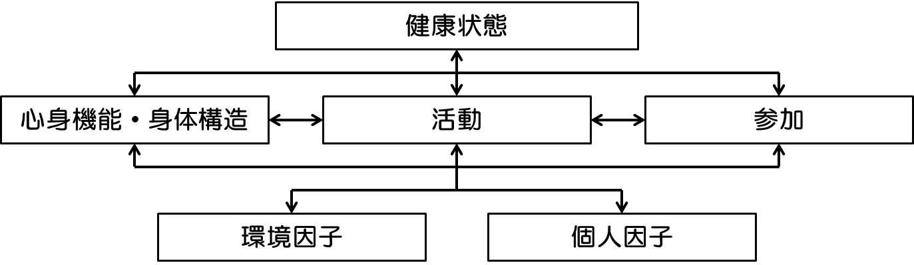

２．介護予防の考え方

介護予防は、高齢者等が介護を必要とする状態になることを予防するとともに、介護が必要な状態になっても、その改善や悪化の防止を図ることです。
介護予防の取組は、筋力トレーニングのようなものだけではありません。高齢者等が仕事を続けること、趣味やスポーツなどの活動を行うこと、家事や買物などの身の回りのことを自分でやることなどは、いずれも介護予防につながります。介護予防は、運動や栄養改善などの心身機能の維持や改善の取組と合わせて、家事などの生きるために必要な活動や社会参加への支援をバランス良く行っていく必要があります。
このように心身機能、活動、参加にバランス良く働きかけていく考え方は、国際生活機能分類（ICF）に基づいています。従来の介護予防の取組は、高齢者等の個人の心身機能に着目し、機能訓練などを偏重する傾向も見られましたが、近年では、活動や参加への支援、高齢者等を取り巻く環境の整備の必要性も認識されるようになっています。

３．住民運営の通いの場

地域の介護予防の取組として、住民運営の通いの場が広がっています。
住民運営の通いの場は、公民館などの身近な場所に高齢者等が集まって、運動などの活動を行うものです。元気な高齢者でも、支援が必要な高齢者でも、誰でも参加することができます。市町が一般介護予防事業の中で活動の支援を行っていますが、行政や専門職が主導するのではなく、高齢者等の住民が主体となって運営されていることが特徴です。
活動の内容は様々ですが、たとえば、高知市で開発された「いきいき百歳体操」のような介護予防の効果がある体操などを週１回以上、定期的に実施しているところも多くあります。
県内では、平成27年度末で住民運営の通いの場が41市町4,871か所、参加実人数は101,903人となっており、いずれも全国の都道府県で１位です。県では、今後、県内の高齢者の約１割にあたる15万人が通いの場に参加することを目標にして、さらに活動が広がっていくように取り組んでいきます。
スポーツや趣味、ボランティア活動などで、高齢者等の多くが社会参加している地域では、転倒や認知症、うつのリスクが低い傾向にあるとも言われています。住民運営の通いの場は、住民同士の声かけにより、高齢者等が身近な地域の活動に参加しやすい環境を整えていく取組でもあります。

４．専門職の役割

高齢者等の介護予防は、医師や保健師、介護職員以外にも、様々な専門職が関わることで、より効果を高めることができます。
リハビリテーションの専門職としては、座る、立つ、歩くといった基本的な動作能力の維持や改善のための訓練などを行う理学療法士（PT）、手芸や工作などの作業を行うことで応用的な動作能力や社会適応能力を訓練する作業療法士（OT）、音声や言語の機能、聴覚の維持や向上、さらに摂食や嚥下の問題に対応する言語聴覚士（ST）などがあります。これらの専門職は、医療機関、介護老人保健施設、訪問や通所のリハビリテーション事業所で高齢者等に直接サービスを提供するだけでなく、地域ケア会議や住民運営の通いの場などに参加して、地域住民や介護職員、介護支援専門員（ケアマネジャー）などへの助言も行います。
歯科医師や歯科衛生士は、口腔ケアを担います。口腔ケアは、口の中を清潔にして細菌の繁殖を予防するとともに、噛んだり、飲み込んだり、話したりする機能の維持や改善を図るものです。虫歯や感染症の予防、食べ物が誤って気管に入ってしまう誤嚥の防止の効果があるとともに、食事や会話という豊かな生活に不可欠な能力の維持につながります。
また、高齢者等は、運動不足による食欲の低下、噛んだり、飲み込んだりする力の低下などにより、低栄養状態になりやすいと言われます。低栄養状態になれば、体力が低下して病気にもなりやすくなります。食事は、生きるために必要な栄養を取るだけでなく、生きる楽しみでもあります。管理栄養士は、高齢者等の心身の状況に応じて、食事の献立や調理の仕方の助言などを行います。
このようなリハビリテーションの専門職などが、地域で介護予防の取組に積極的に関わることができるように、各市町は、地域リハビリテーション活動支援事業を実施するものとされています。県では、すべての市町がこの事業を実施できるように、関係職種の団体や全県と圏域のリハビリテーション支援センターと協力して、専門職の養成や派遣の仕組みの構築に取り組んでいます。
緩和した基準によるサービスの担い手は、このような専門職とも協力し、それぞれの専門分野からの助言を活かしながら、高齢者等の支援を行っていくことが期待されています。

Ⅷ | 認知症についての理解

１．認知症の症状

認知症は、様々な原因により、記憶や見当識の障害、理解力や判断力の低下などの症状が現れ、生活に支障が出ている状態です。加齢によるもの忘れと認知症によるもの忘れには、次のような違いがあると言われています。

表３ 加齢によるもの忘れと認知症によるもの忘れの違い
加齢によるもの忘れ | 認知症によるもの忘れ
体験の一部を忘れる | 体験全体を忘れる
ヒントがあると思い出せる | ヒントがあっても思い出せない
人や時間、場所などが分かる | 人や時間、場所などが分かりにくい
日常生活に支障がない | 日常生活に支障がある

認知症の症状には、中核症状と周辺症状があります。中核症状は、多くの認知症の人に共通した記憶や見当識の障害、理解力や判断力の低下などです。周辺症状は、本人の性格や周りの接し方などによって様々な現れ方をするもので、暴言や暴力、いわゆる徘徊などの行動症状、抑うつや妄想などの心理症状があり、行動・心理症状（BPSD）とも言われています。

２．認知症の人の推計数

認知症は、年齢とともに誰もがなる可能性があります。85歳以上90歳未満では約４割、90歳以上95歳未満では約６割、95歳以上では８割近くの人が認知症だと言われています。一方で、65歳未満で発症する若年性認知症の人もいます。
県内の認知症の高齢者は、平成27年度の約24万人から、平成37年度には約30～33万人（高齢者の５人に１人程度）に増えると推計されています。このほか、正常と認知症の中間の状態で、認知症の予備群と言われる軽度認知障害（MCI）の高齢者が、平成24年度で約17万人と推計されています。
高齢者等の支援を行う際は、身近な高齢者の中に認知症の人がいる可能性があると考えて、認知症の人に適切に対応できるようになる必要があります。
認知症に関する基本的な知識を得たい場合は、各市町が開催している認知症サポーター養成講座を受講できます。さらに認知症のケアについて学びたいときは、県が実施している認知症介護基礎研修や認知症機能訓練研修（4DAS）を受講することもできます。

３．認知症の早期発見の取組

残念ながら、認知症を治すことは困難です。それでも、早期に気がついて、医療機関を受診すれば、認知症の種類や進行状況によっては、薬などで症状の進行を遅らせたり、暴力や妄想などの周辺症状を抑えられたりする場合があります。また、本人や家族が症状の軽いうちから今後の準備をしておくことで、本人の希望に添った生活を続けやすくなります。さらに、認知症の初診日が早い方が、障害年金などを早く受けることができます。
高齢者等の支援にあたっては、認知症の早期発見や早期受診を促す観点から、身近な高齢者等の中に認知症が疑われる人がいないか気を配りましょう。県民の認知症への早期の気づきを促すために県で作成した認知症チェックシートもご活用ください。ただし、いきなり認知症の疑いを指摘すると、本人や家族の感情を害する怖れもあります。直接言いにくければ、無理をせず近くの認知症相談センターなどに相談しましょう。必要があれば、認知症初期集中支援チームという専門職のチームが家庭を訪問して支援を行います。

４．認知症の地域支援体制

認知症の人やその家族が地域で安心して暮らせるように、いつ、どこで、どのような支援が受けられるかを明らかにする「認知症ケアネット」の作成、認知症の人を見守り、行方不明になったときに早期の発見活動を行う「認知症高齢者等の見守りSOSネットワーク」の構築など、様々な取組が各市町で進むように、県でも支援を行っています。
Ⅸ | 地域住民や他の支援者との連携

１．地域包括ケア

高齢者等の中には、慢性疾患や認知症などの人、生活に困窮している人、地域の中で孤立している人など、様々な課題を抱えている人がいます。このような人たちを支えていくためには、介護や医療、生活支援などを適切に組み合わせて、包括的かつ継続的に支えていく必要があります。
このため、いわゆる団塊の世代が75歳以上となる平成37年度を目途に、住み慣れた地域で、介護、医療、生活支援、予防、住まいが一体的に提供される地域包括ケアの実現を目指す取組が、各地で進められています。
兵庫県では、地域包括ケア実現の鍵は、「住民主体」と「多職種連携」にあると考えています。先ずは住民、介護や医療などの専門職、行政などが価値観を共有し、信頼関係を築いていくことが必要です（「規範的統合」と呼ばれます）。
そして、住民には、地域の課題に関心を持ち、自ら健康づくりや支え合いの活動に取り組むことが期待されます。専門職や行政も、このような住民の取組を尊重し支えるとともに、住民のニーズに的確に応えていく必要があります。
また、介護や医療などの専門職は、専門分野や所属組織などの違いを超えて、高齢者等を支える一つのチームとして、支援の目的や情報を共有し、重複や過不足なく切れ目のない支援を提供していくことを目指しています。

図６ 地域包括ケアの概念図
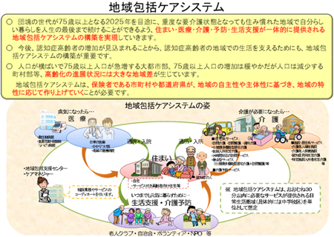

２．地域ケア会議

多職種が連携する場として、各地域で地域ケア会議が開催されています（名称は、各市町によって異なる場合があります）。
地域ケア会議は、市町や地域包括支援センターが主催し、介護福祉や保健医療などの専門職、介護支援専門員（ケアマネジャー）、民生委員などが参加します。会議では、介護予防の効果が見込まれる高齢者等や複雑な課題を抱える高齢者等について、どのような支援を行うかを多面的に検討します。また、個々の高齢者等の課題の集積から見えてきた地域全体の課題についても検討を行い、最終的に市町の政策に反映させていきます。
介護予防・生活支援サービスの対象者に適切なサービスを提供し、自立を促していくためにも、地域ケア会議は重要な役割を果たします。

３．チームケア

高齢者等が24時間安心して暮らせるように支えていくためには、地域住民や様々な専門職が協力して、切れ目のない支援を行うことが不可欠です。高齢者等の身近なところにいる地域住民やそれぞれの専門性を有する介護や医療などの専門職が協力し、役割分担することで、高齢者等の状況を多面的に把握できるようになり、より効果的な支援を行えるようになります。複数の目で確認することで、ミスも起こりにくくなります。さらに一人の支援者にかかる負担が軽減されるため、結果的に質の高い支援を継続しやすくなります。
たとえば、病院や介護施設なら、そこで勤務する医療、看護、介護、リハビリなどの専門職が、あるいは日勤の職員と夜勤の職員がチームになって支援を行うことにより、患者や入居者の安心感につながっています。それと同じように、自宅で暮らす高齢者等を支援する場合も、関係者がチームとして支えることで、高齢者等の安心感が高まります。
しかしながら、それぞれの専門分野への理解が浅かったり、専門用語が分からなかったりして、連携が進みにくい面があることも事実です。勤務している事業所が違えば、事業所の方針が異なっている場合もあります。先ずは、意見交換や合同研修などで相互理解を深めていくことが大切です。高齢者等に接するときと同様、たとえ専門知識や考え方に違いがあっても、相手を人として尊重することがコミュニケーションの基本です。
複数の人が支援に関わる場合に重要なことは、支援の目的や方針、高齢者等に関する情報が共有されていることです。これらが共有されずにバラバラに支援が行われると、支援者によって言うことが違ったり、同じことを何度も聞かれたりして、高齢者等の混乱を招き、負担をかけることになります。地域包括支援センター（または地域包括支援センターから委託を受けた居宅介護支援事業所）が介護予防ケアマネジメントを行う際は、原則としてサービス担当者会議を開き、支援者の間で認識や情報の共有を図ることが重要です。
さらに高齢者等の状況は、日々変化していきます。このような変化を支援者の間で共有し、必要があれば、支援の見直しを行う場合もあります。特に、定期的に自宅を訪問して高齢者等の支援を行う人は、高齢者等に最も身近に接しているので、医師など他の専門職に高齢者等の日頃の状況を伝えられる立場にあると言えます。それぞれの事業所で、業務日誌や連絡ノートなどを作成することとされている場合が多いと思われますが、支援を行った際に高齢者等の変化に気がついたり、何か気になることがあったりした場合は、こまめにメモを取り、記録に残しましょう。記録は早く正確に作成し、他の人が読んで分かりやすいことが重要です。客観的な事実と誰かの主観的な意見を区別することも大切です。
地域住民や他の専門職と連携することを面倒に感じることがあるかも知れません。しかし、チームケアは、何よりも多様な課題を抱える高齢者等を包括的かつ継続的に支えていくために不可欠であるとともに、支援を行う側にとっても、負担やリスクを分かち合いながら、それぞれの得意分野を活かして、支援の質を高めることができるものです。

介護予防・日常生活支援総合事業のサービスの中で、緩和した基準によるサービスの担い手が担い手として期待されているものについては、７ページも参照してください。
ヒヤリ・ハット事例とは、重大な事故にはならなかったものの、一歩間違えば、重大な事故が起きていたかも知れないミスなどのことを言います。１件の重大な事故の背景には、29件の軽い事故があり、さらに300件の事故寸前のヒヤリ・ハット事例があると言われています（ハインリッヒの法則）。
通所型サービスでも、同じような考え方で、現行相当、通所型サービスＡ（緩和した基準によるサービス）、通所型サービスＢ（住民主体による支援）、通所型サービスＣ（短期集中予防サービス）が例示されています。
地域包括支援センターは、地域の高齢者の総合相談窓口です。一覧は県のホームページでご覧いただけます。 地域包括支援センター一覧 https://web.pref.hyogo.lg.jp/hw18/hw18_000000027.html
居宅介護支援事業所は、介護保険サービスの利用に必要なケアプランの作成や給付の管理を行う介護支援専門員（ケアマネジャー）が所属する事務所です。
障害者総合支援法の正式な名称は、「障害者の日常生活及び社会生活を総合的に支援するための法律」です。
高齢者虐待防止法（正式な名称は「高齢者虐待の防止、高齢者の養護者に対する支援等に関する法律」）では、家族などは「養護者」、介護施設や事業所の職員などは「養介護施設従事者等」と定義されています。
虐待の相談・通報については、お住まいの市町の高齢者担当窓口又はお近くの地域総合支援センター（地域包括支援センター）にご連絡ください。 地域包括支援センター一覧 https://web.pref.hyogo.lg.jp/kf05/gyakutai.html
厚生労働省が「医療・介護関係事業者における個人情報の適切な取扱いのためのガイドライン」を定めています。
認知症については、23～24ページも参照してください。
食事、排泄、入浴、移動などの日常生活の基本的な動作のことを日常生活動作ADL: Activities of Daily Livingといいます。20ページも参照してください。
生活の質のことをQOL: Quality of Lifeといいます。
世界保健機関は世界の人々の健康問題に取り組む国際連合の専門機関で、WHOはWorld Health Organizationの略です。ICFはInternational Classification of Functioning, Disability and Healthの略です。
ADLはActivities of Daily Living、IADLはInstrumental Activities of Daily Livingの略です。
いきいき百歳体操については、健康ひょうご21県民運動ポータルサイトを参照してください。 「いきいき百歳体操」の取組 http://www.kenko-hyogo21.jp/health/kenkou-taisou/1744/
兵庫県では、高齢者や障害者などが急性期、回復期、生活期のリハビリテーションを切れ目なく受けられる体制の整備を目指して、全県リハビリテーション支援センターと各圏域リハビリテーション支援センターを指定しています。 地域リハビリテーションの推進 https://web.pref.hyogo.lg.jp/kf05/h28_reha.html
見当識の障害とは、今がいつなのか（時間）、ここがどこなのか（場所）が分からなくなる状態です。
一般には「徘徊」という言い方をしますが、実際は、認知症の人は本人なりの目的があって出歩いていることが多いので、兵庫県では「徘徊」という言葉を原則として使わないことにしています。
BPSDは、Behavioral and Psychological Symptoms of Dementiaの略です。
厚生労働省の補助金を受けて、平成25年３月にまとめられた「都市部における認知症有病率と認知症の生活機能障害への対応」（研究代表者 朝田 隆 筑波大学医学医療系教授）のデータをもとにしています。
MCIは、Mild Cognitive Impairmentの略です。
各市町の認知症サポーター養成講座の担当課は、県のホームページでご確認いただけます。 認知症サポーターキャラバン https://web.pref.hyogo.lg.jp/kf05/27nintishousp.html
兵庫県の認知症チェックシートは、県のホームページに掲載されています。 認知症チェックシートをしてみませんか？ https://web.pref.hyogo.lg.jp/kf05/25nintisyousi-to.html
認知症相談センターは、身近な認知症の相談窓口です。一覧は、県のホームページでご確認いただけます。 認知症相談センター https://web.pref.hyogo.lg.jp/kf05/27nintisyou.html

